附件3：

考生图像采集标准参考资料
1．数字图像样式：
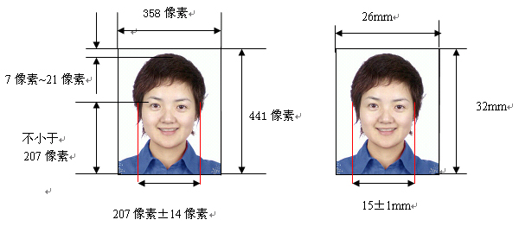
2．图像规格:358像素（宽）×441像素（高），分辨率350dpi，图像尺寸为32mm×26mm。
3．颜色模式:24位RGB真彩色。
4．要求: 正面免冠彩色头像，头部占照片尺寸的2／3，着白色服装的用淡蓝色背景颜色，着其他颜色服装的使用白色背景。常戴眼镜的应配戴眼镜。要求人像清晰，层次丰富，神态自然，无明显畸变。

